**ЗМІСТ**

# ПЕРЕЛІК ОСНОВНИХ ПОЗНАЧЕНЬ І СКОРОЧЕНЬ

# ВСТУП

На сьогоднішній день більша частина сайтів з продажу автомобілів мають недостатній функціонал. Деякі сайти складаються з HTML з мінімальним додаванням CSS та JavaScript, інші мають занадто перенасичені інформацією сторінки. Сайти які мають достатній функціонал, приємний дизайн, лаконічні оголошення належать приватним компаніям і не передбачають можливості додавання власних оголошень. Побачивши, що сайти з даним функціоналом відсутні було вирішено темою дипломного проекту обрати розробку «Веб-застосунку з продажу вживаних автомобілів».

Метою розробки даного програмного продукту є надання покупцям можливості відправляти повідомлення, продавцям переглядати їх та вибирати для себе найбільш цікаві пропозиції. При цьому сайт повинен мати приємний дизайн та широкий функціонал.

З боку розробки сайт має відповідати тезисам MVC проектування, код повинен легко підтримуватись, на вимогу модифікуватись та швидко працювати.

Ця мета досягається вирішенням наступних завдань:

− розробка концепції сайту;

− моделювання архітектури веб-додатку;

− вибір інструментів для розробки.

# ЗАГАЛЬНІ ПОЛОЖЕННЯ

# 1.1 Опис предметного середовища

# 1.1.1 Опис процесу діяльності

Переглянувши велику кількість схожих сайтів було прийнято рішення використовувати у своєму додатку такі складові:

1. HTML
2. CSS
3. JavaScript
4. PHP
5. Фреймворк Laravel
6. Бібліотека Bootstrap

Дані інструменти розробки дозволяють створювати веб додатки високого рівня, надають можливість створення абстракцій. Бібліотека Bootstrap, наприклад, має в своєму складі систему розмітки сторінок на стовпчики, що спрощує верстання сторінок.

Що стосується актуальності розробки даного сайту, то конкурентів в даній сфері не так багато, самі сайти мають невеликий функціонал або не продуманий дизайн. Тому з економічної сторони розробка даного сайту є цілком виправданою. Даний сайт дозволить зайняти частину ринку і буде приносити прибуток, а завдяки тому, що, деякі функції є унікальними даний програмний додаток є досить конкурентоспроможним.

# 1.1.2. Опис функціональної моделі

Першим етапом проектування сайту був вибір шаблону проектування. Основною методологією одразу було обрано об’єктно-орієнтоване програмування. На даний момент ООП займає більшу частину ринку програмних продуктів. Одним із шаблонів ООП є патерн MVC або Model View Controller. Даний шаблон передбачає поділ системи на три взаємопов'язані частини: [модель даних](https://uk.wikipedia.org/wiki/%D0%9C%D0%BE%D0%B4%D0%B5%D0%BB%D1%8C_%D0%B4%D0%B0%D0%BD%D0%B8%D1%85), вигляд ([інтерфейс користувача](https://uk.wikipedia.org/wiki/%D0%86%D0%BD%D1%82%D0%B5%D1%80%D1%84%D0%B5%D0%B9%D1%81_%D0%BA%D0%BE%D1%80%D0%B8%D1%81%D1%82%D1%83%D0%B2%D0%B0%D1%87%D0%B0)) та модуль керування. Застосовується для відокремлення даних (моделі) від інтерфейсу користувача (вигляду) так, щоб зміни інтерфейсу користувача мінімально впливали на роботу з даними, а зміни в моделі даних могли здійснюватися без змін інтерфейсу користувача.

Модель (Model) відповідає за зберігання даних та їх структуру. Вигляд (View) відповідальний за представлення цих даних користувачеві, тобто інтерфейс програми. Контролер (Controller) керує компонентами, отримує сигнали у вигляді реакції на дії користувача (зміна положення курсора миші, натискання кнопки, ввід даних в текстове поле) і передає дані у модель.

Модель є центральним компонентом шаблону MVC і відображає поведінку застосунку, незалежну від інтерфейсу користувача. Модель стосується прямого керування даними, логікою та правилами застосунку.

Вигляд може являти собою будь-яке представлення інформації, одержуване на виході, наприклад графік чи діаграму. Одночасно можуть співіснувати кілька виглядів (представлень) однієї і тієї ж інформації, наприклад гістограма для керівництва компанії й таблиці для бухгалтерії.

Контролер одержує вхідні дані й перетворює їх на команди для моделі чи вигляду.

Мета шаблону — гнучкий дизайн програмного забезпечення, який повинен полегшувати подальші зміни чи розширення програм, а також надавати можливість повторного використання окремих компонентів програми. Крім того використання цього шаблону у великих системах сприяє впорядкованості їхньої структури і робить їх більш зрозумілими за рахунок зменшення складності.

З функціональної сторони користувач має можливість переглядати список автомобілів, відправляти продавцю повідомлення, створювати аккаунт для додавання оголошень та додавати власні оголошення після реєстрації.

Адміністратор в свою чергу може змінювати дизайн сайту, видаляти користувача та оголошення.

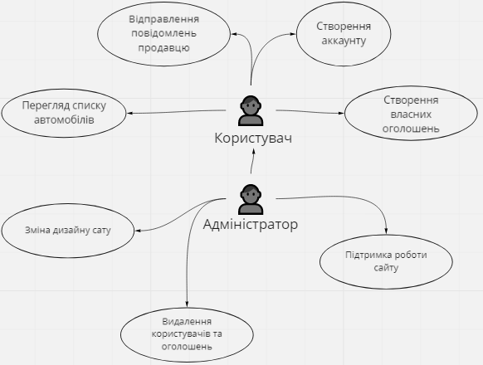*Рис. 1.1. Діаграма* *прецедентів*

Таким чином, даний програмний продукт є цілісною системою з багатьма складовими елементами, кожен з яких має свої функції та призначення для забезпечення ефективної та якісної взаємодії з користувачем.

# 1.2. Огляд наявних аналогів

Під час розгляду аналогів веб-сайтів було відібрано чотири сайти з продажу автомобілів.

сайт з продажу автомобілів «auto.ria»

сайт з продажу автомобілів «rst»

сайт з продажу автомобілів «autobazar»

сайт з продажу автомобілів «vidi-automarket»

## Аuto.ria

Цей сайт є самим популярним з продажу авто в Україні. Його основна спеціалізація це продаж б/у автомобілів. Також тут можна придбати запчастини, як правило також б/у.

На сайті також розміщено корисну інформацію для водіїв з продажу та придбання автомобілів. Також є можливість придбати автомобіль на запчастини. Для упередження шахрайства на сайті обов’язкова реєстрація за допомогою СМС.

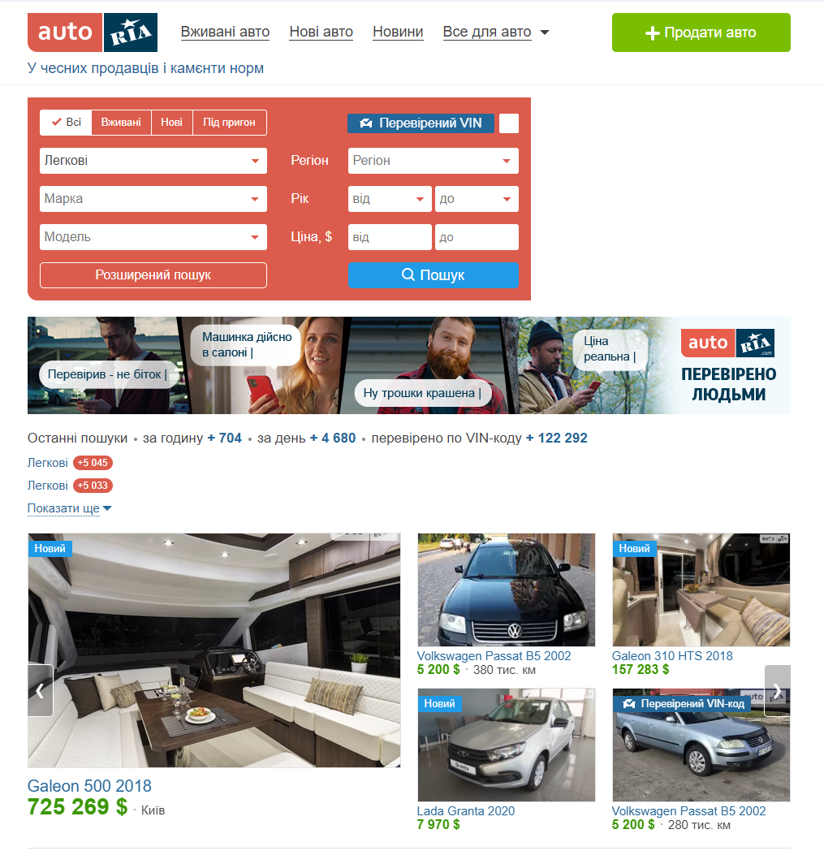

**Рис 1.1** Головна сторінка «auto.ria»

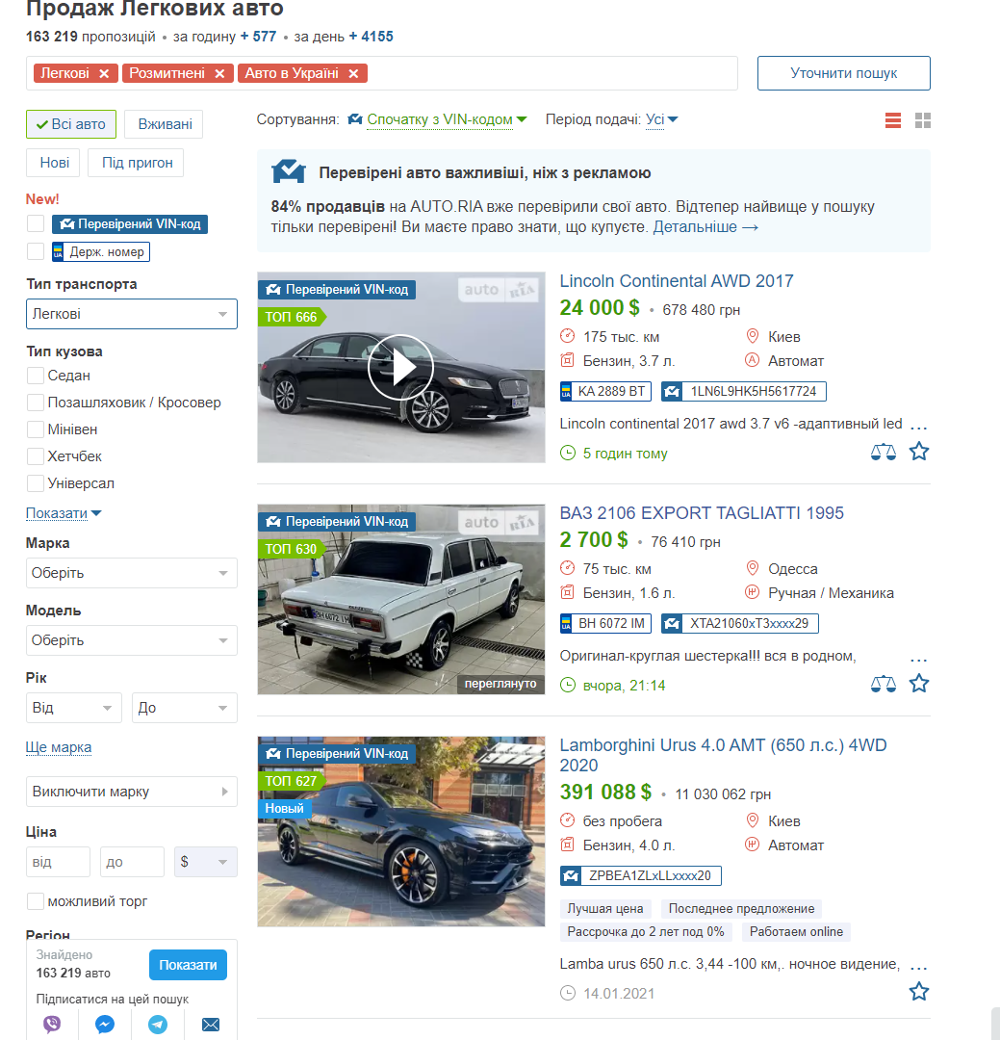

**Рис 1.2** Результати пошуку «auto.ria»

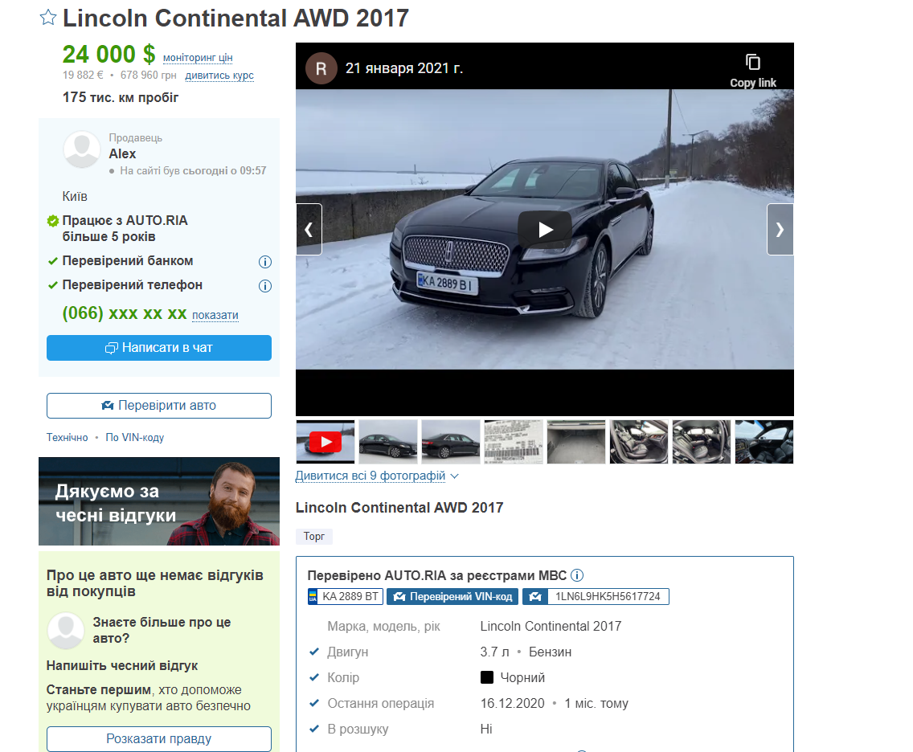

**Рис 1.3** Оголошення «auto.ria»

## RST

Досить популярним сайтом, на якому можна придбати авто онлайн в Україні, є сайт RST.ua. Тут також в основному представлені б/у автомобілі, але також є можливість придбати і повністю нові авто по досить низьким цінам. Варто звернути увагу на та, що на цьому сайті немає можливості придбати запчастини.

На сайті RST є можливість безкоштовно розмістити оголошення про продажу/обмін авто або скористатися зручним пошуком за допомогою фільтрів пошуку для покупки автомобіля. Також на сайті представлені пропозиції від спеціалізованих автосалонів в будь-якому місті Україні.

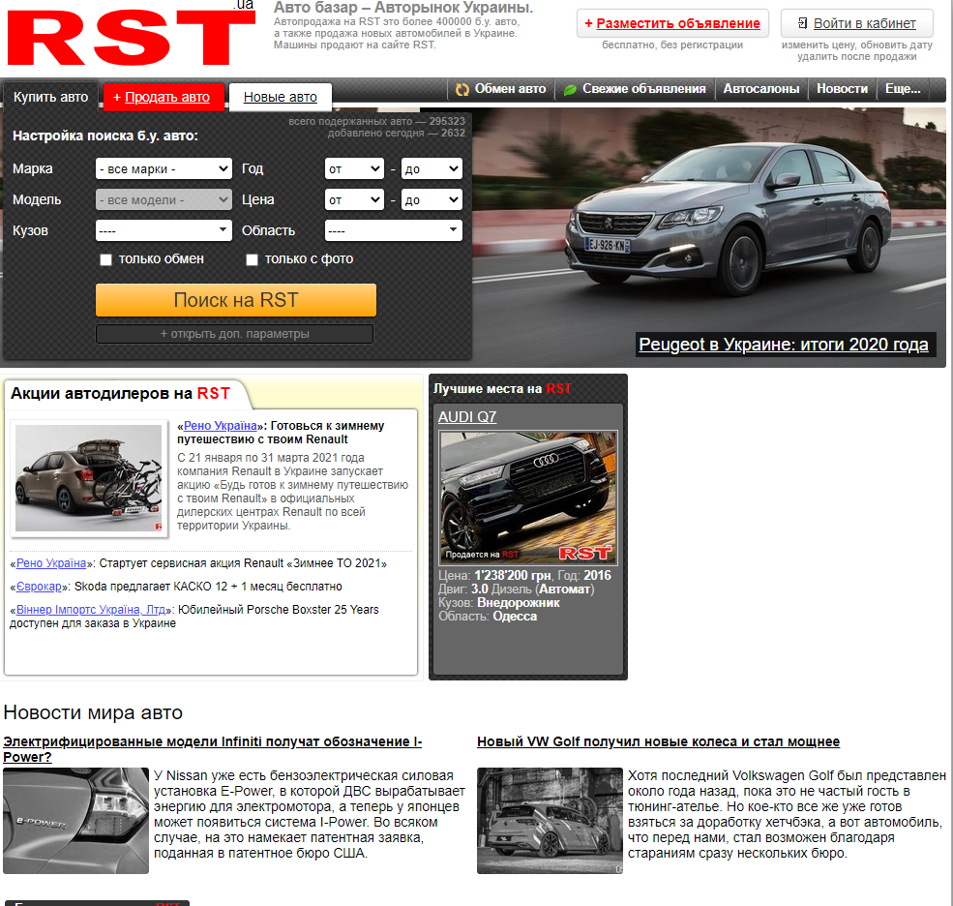

**Рис 1.4** Головна сторінка «RST.ua»

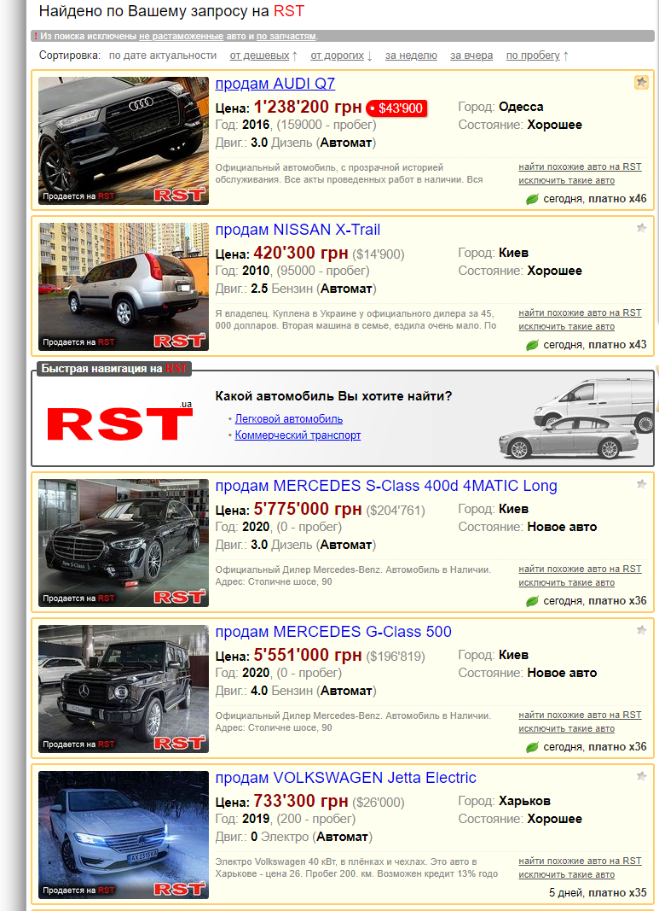

**Рис 1.5** Результати пошуку «RST.ua»

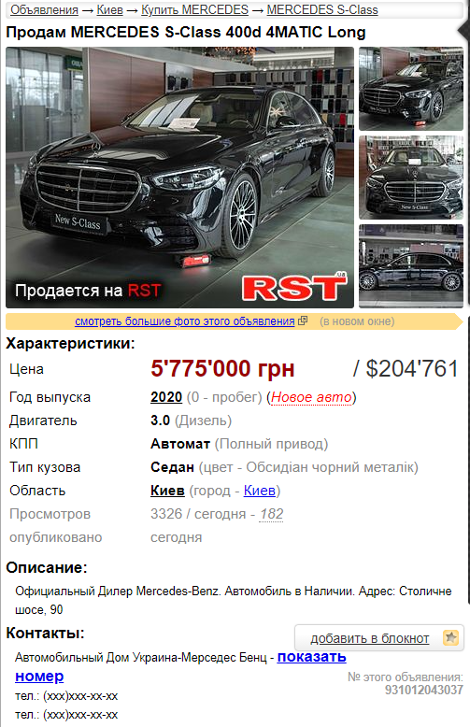

**Рис 1.6** Оголошення «RST.ua»

## Autobazar

Autobazar – це портал, на якому можна придбати або продати автомобіль, спецтехніку та інші види транспорту та запчастини.

Крім того, на порталі представлені додаткові сервіси для автомобілістів:

* Страхування
* Автосалони
* Авто в кредит
* Авто в лізинг
* Трейд-ін
* Каталог СТО, шиномонтаж, автовикуп.

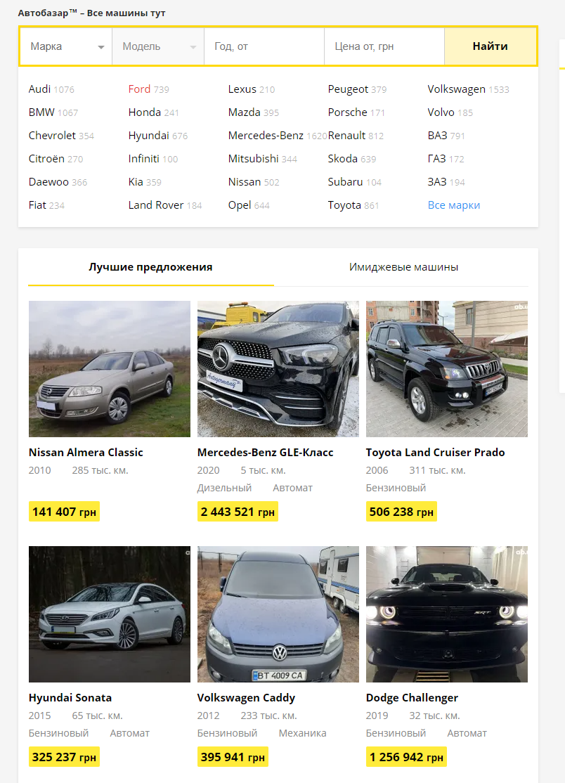

**Рис 1.7** Головна сторінка «https://ab.ua/»

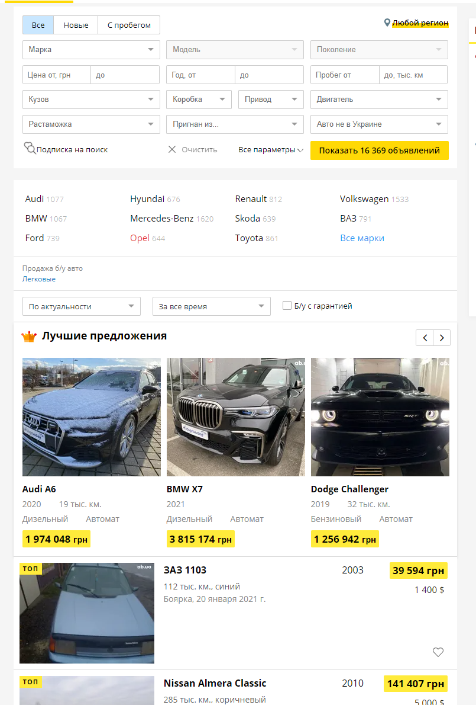

**Рис 1.8** Результати пошуку «https://ab.ua/»

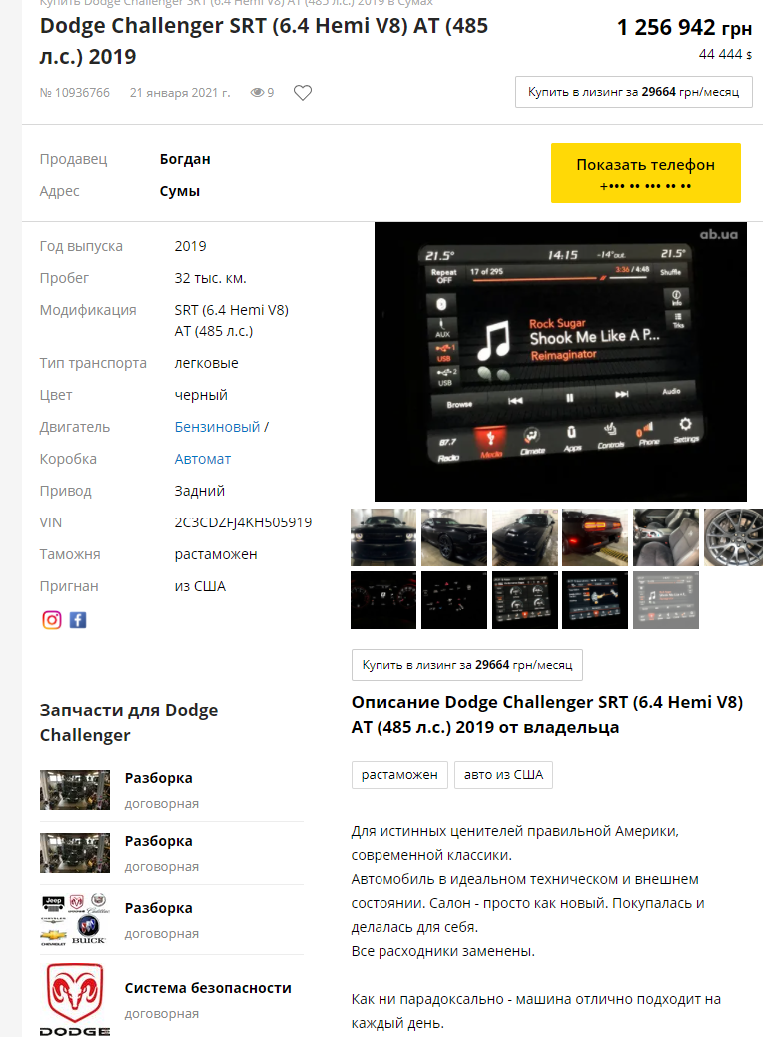

**Рис 1.9** Оголошення «https://ab.ua/»

**AutoSite**

Для подачі оголошення на «https://www.autosite.ua/» реєструватись не обов’язково. Достатньо залишити свої контакти. Але для отримання повного доступу до можливостей ресурсу потрібно пройти реєстрацію. Самі оголошення додається покроково шляхом додавання основної інформації, проставлення відміток та вибору варіантів з випадаючого списку.

Сам сайт пропонує не тільки функцію продажу б/у авто, але й пропонує ознайомитись з пропозиціями по новим автомобілям в Україні. Є окремі розділи з автосалонами, новини та розділ з запчастинами.

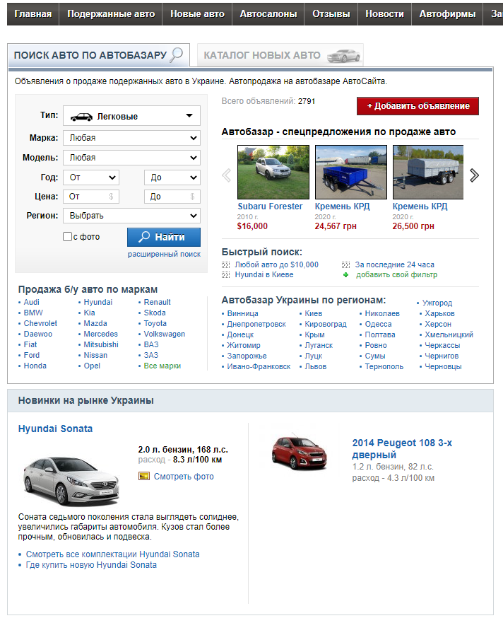

**Рис 1.10** Головна сторінка «https://www.autosite.ua/»

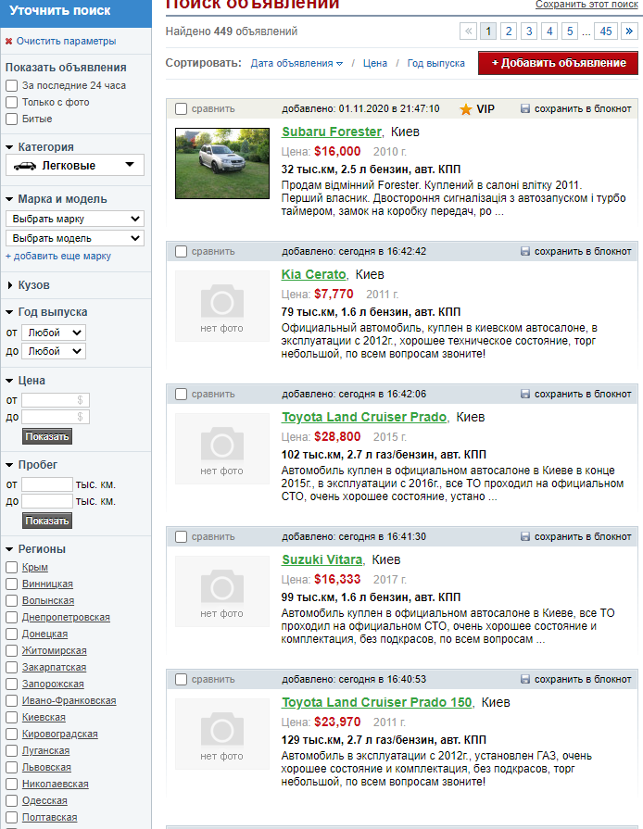

**Рис 1.11** Результати пошуку «https://www.autosite.ua/»

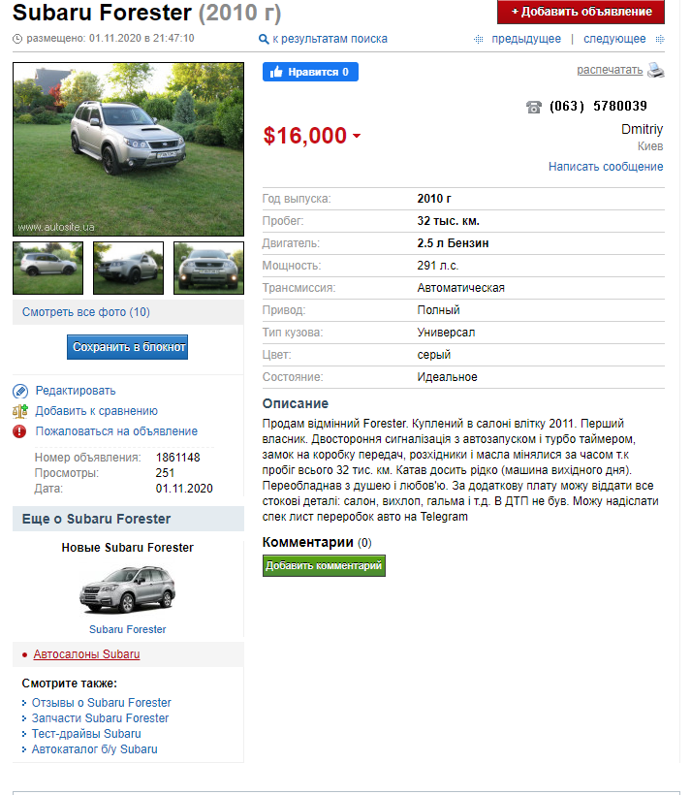

**Рис 1.12** Оголошення «https://www.autosite.ua/»

**Порівняння функціоналу сайтів**

*Таблиця 1.1.*

|  |  |  |  |  |
| --- | --- | --- | --- | --- |
| Критерії | Назва сайту | | | |
| *autosite.ua* | *ab.ua* | *RST.ua* | *auto.ria* |
| Відправлення повідомлень | - | - | - | + |
| Створення аккаунту | + | + | + | + |
| Перегляд списку автомобілів | + | + | + | + |
| Створення власних оголошень | + | + | + | + |

# 

# 1.3. Постановка задачі

# 1.3.1. Призначення розробки

Метою створення даного програмного продукту є надання можливості користувачам створювати власні оголошення, переглядати оголошення інших користувачів, залишати повідомлення.

# 1.3.2. Цілі та задачі розробки

* Відправлення користувачами повідомлень
* Створення користувачами нових оголошень
* Реєстрація нових користувачів
* Перегляд списку автомобілів
* Надання адміністратору можливості видалення користувачів та оголошень

# 1.4. Висновки до розділу

# 2. ІНФОРМАЦІЙНЕ ЗАБЕЗПЕЧЕННЯ

# 2.1 Загальні відомості

# 2.2. Вхідні дані

Вхідними даними є інформація, яку надає користувач, використовуючи елементи інтерфейсу, які потім зберігаються в базі даних та передаються сервісу на подальшу обробку.

Вхідні дані для реєстрації:

* Email користувача
* Ім’я користувача
* Мобільний номер користувача
* Пароль
* Повторення паролю

Вхідні дані для авторизації:

* Email користувача
* Пароль

# 2.3. Вихідні дані

* Оголошення про автомобіль

# 2.4. Опис структури бази даних

Використовуючи всі наявні можливості було побудовано структуру БД для веб-сайту, яка представлена на рисунку 2.1.

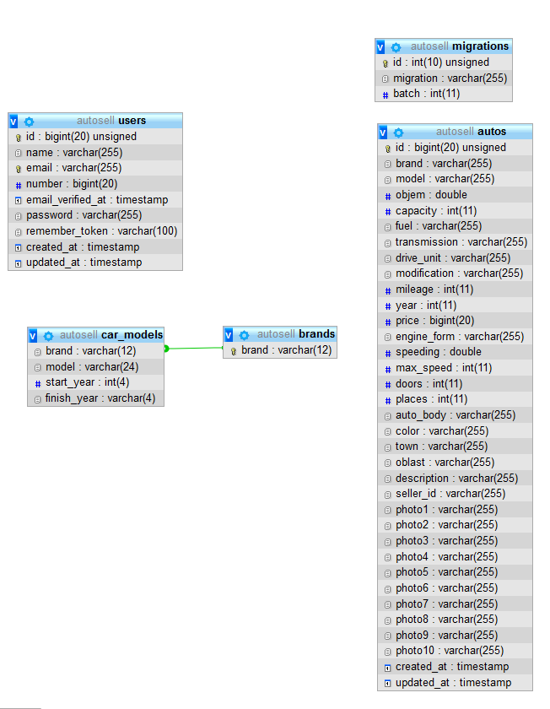

*Рис. 2.1. Структура бази даних*

# 2.5. Висновки до розділу

# 3. ПРОГРАМНЕ ТА ТЕХНІЧНЕ ЗАБЕЗПЕЧЕННЯ

# 3.1. Засоби розробки

# 3.1.1. Середовище розробки

# 3.1.2. Опис мови

*Node.js* — платформа з відкритим кодом для виконання високопродуктивних мережевих застосунків, написаних мовою *JavaScript*. Засновником платформи є Раян Дал (*Ryan Dahl*). Якщо раніше *Javascript* застосовувався для обробки даних в браузері користувача, то *node*.*js* надав можливість виконувати *JavaScript*-скрипти на сервері та відправляти користувачеві результат їх виконання. Платформа *Node.js* перетворила *JavaScript* на мову загального використання з великою спільнотою розробників.

# Вимоги до технічного забезпечення

Для того, щоб потрапити на сайт нам знадобиться будь який веб-браузер. Для прикладу візьмемо найбільш популярні веб-браузери, такі як:

* *Google Chrome*;
* *Opera.*
* *Internet Explorer*

Для коректної роботи потрібно мати мінімальні характеристики для встановлення та користування браузером, які можна побачити в таблиці 3.1.[7]

**Мінімальні характеристики для встановлення та користування браузером**

*Таблиця 3.1.*

|  |  |  |  |
| --- | --- | --- | --- |
|  | Вимоги до *Windows* | Вимоги до *Mac* | Вимоги до *Linux* |
|  |  |  |  |
|  |  |  |  |
|  |  |  |  |

# Висновки до розділу

# 4. ТЕХНОЛОГІЧНИЙ РОЗДІЛ

# Керівництво користувача

При першому огляді сайту користувач потрапляє на головну сторінку сайту. Вигляд головної сторінки сайту представлений на рисунку 4.1.

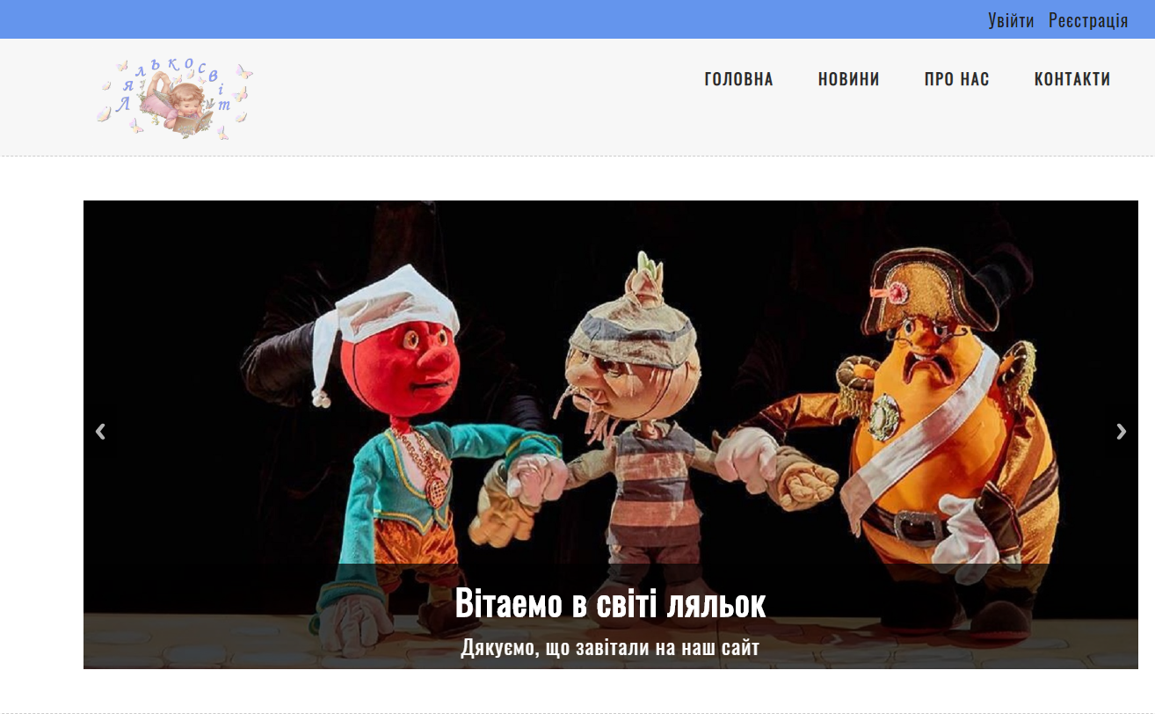

*Рис. 4.1. Головна сторінка веб-сайту*

# Призначення та запуск програми

# Керівництво програміста та керівництво адміністратора

# Керівництво програміста.

# Керівництво адміністратора

# Текст програми

Текст програми розміщений у Додатку А.

# Тестування та аналіз результатів роботи

Для перевірки сайту на помилки було проведено аналіз працездатності сайту та переходу на усі вказані посилання.

# Висновки до розділу

# ОХОРОНА ПРАЦІ

# Охорона праці при розробці програмного забезпечення

# 5.2 Пожежна безпека

# 5.3. Санітарно-гігієнічні вимоги

# 5.4. Вимоги до освітлення приміщення з ПК

# 5.5.Дія шуму та вібрації на організм людини

# 5.6. Характеристика мікроклімату приміщення

# 5.7. Аналіз потенційних небезпек

# 5.8. Заходи для покращення умов праці

# 5.9. Вимоги до режимів праці та відпочинку

# 

# 5.10. Профілактичні вправи для поліпшення зору, мозкового кругообігу, роботи рук і хребта

# Висновок

# ЕКОНОМІЧНА ЧАСТИНА

# Загальні вимоги

# Висновки до розділу

# ВИСНОВКИ

В ході дипломного проєктування було проаналізовано предметну область, що стосується інформаційної сфери та розглянуто способи та методи автоматизації роботи лялькового театру. Також було зроблено огляд перспектив розвитку веб-сервісів на мові програмування *HTML, CSS, NudeJS, JavaScript*.

# Список використаних джерел

Додаток А